報告：キャンプめしー異世代交流による食育講座

2021年2月２５日（木）9：00〜10：00、宮崎大学木花キャンパス教育学部附属教育協働開発センターにて、講座を行った。参加者は、２０名である。3人の方に、話題提供をして、グループ協議をしたのち、全体で交流した。

【講座要旨】
3人の方から、次のような話題が提供された。
・「子どもの格差が見えてしまいそうで、かわいそう」という考え方に対して、そのまま何もしないのは、一生かわいそうなままになるのではないか、私たちが食に取り組み、子どもが自分たちで料理を作れるようになることは、子どもたちと共に、かわいそうで済ませてしまう社会から脱却する方法になるのではないか。
・自分で食事をつくることで、まわりの人への感謝の気持ちが生まれることは、子どもたちにとっても自分に対する人とのつながりに気づく機会になるのではないか。
・誰かに何かを言われてではなく、自分で実践するなかで気づくことがある。子どもたちに“きっかけ”を保障することは、食と自分の人生に対する関心を持ってもらうことになるのではないか。
グループ協議をして、全体で交流する中では、「親が効率が悪い、無駄だと思うことに、子どもの人生を左右するものがあるのではないか。」「ただ単に“食べる”のではなく、食に“つながり”のきっかけがある。子どもだけでなく、親や学生にもたくさん気づくことがあるのではないか。」「子どもの目線、保護者の目線、両方の目線から“調理”だけでなく、様々な食事を考えていきたいと思った」などの声が聴かれた。

【参加者の感想】
・私も一人暮らしを始めて、今まで当たり前のように食事をとっていたものが当たり前ではないということに気づき、親のありがたさを感じることができた。
・子どもたちにとっても大切にしてほしいと感じられるきっかけになった。
・「つくって食べること」ではなくて、「つくれるようになること」を目的として、子どもも保護者も支援できるように、自分自身も努力していきたいと思った。自立した子どもが育つ手助けをしていきたい。
・同学年だけではなく、先輩や後輩、世代を超えた関係を築きあげるときも、「食」は大切であると考えた。
・人生を生きるために重要なものを考える機会となった。
・一見「無駄」と思えることに、実は大きな価値があるのだと考えた。人間の豊かさは暮らしの中で身につくことだと学んだ。
・ただ体験して料理をするのではなく、格差をなくすための一つの手段になるという言葉が印象に残りました。
・一過性のイベントではない、深く充実した時間であった。食を通して、自分を管理できる人となるよう、活動に関心を持っていきたい。
・自分が食の大切さに気付くこと、子どもたちにきっかけの場を提供することが大切に感じた。
・人間、食については共有することができる、食がコミュニケーションの場として活用できる。
・話の中で大切な人のために作るとあったように、私も母のために作ってみたいと感じた。そして、その延長線上として友だちや困っている人のためにつくり、自分がしてきてもらったことを還元できる大人になりたい。
・貧困は、横だけではなく、縦にもつながってしまう。周りの人に感謝し、その感謝をつなげていくことが非常に重要だと感じました。
・自分を大切にすることができなければ、他者を大切にすることはできない。食を通して、自分の身体を見直し、改善することが、自立につながり、他者を大切にすることにつながるのではないか。
・食を通して、子どもたちの新しい面を知り、今まで見ることもできなかった表情を見ることができるのではないか。
・人と人とのつながりは、親から子へ、またその子が親になったときの子へのつながりでもある。食を学ぶことは、他とのつながりをもっと探すことができるのではないか。
・「食」を考えることによって、自分の心が変化すると考えた。
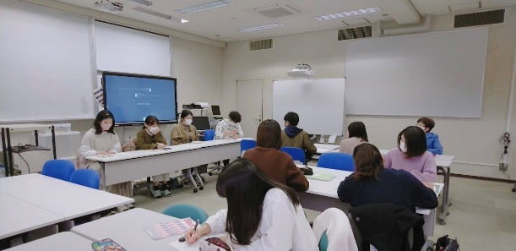
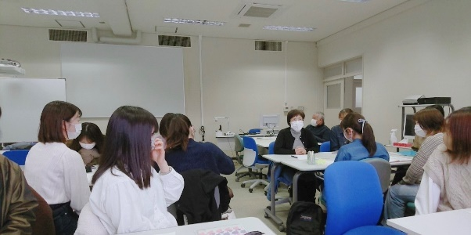
・子どもたちに、暮らしの時間になるものをどのように保障するのかを一人の教師として考え続けなければならないと思いました。

